|  |
| --- |
|  |
| Rapport de projet fin d’étude  Application Mobile Créer par MOUISSI Brahim Encadré par formateur Kamal BOUHFID |
| |  |  | | --- | --- | | Projet Fil Rouge | 08 Juin, 2021 | |

**Table des matières**

Introduction 3

Problématique 3

Solution proposée 3

Analyse de l’approche choisie 3

Méthodologies 3

Environnement de travail 4

Technologies et langages de programmation 5

Travail Réalisé 6

Diagramme de classe : 6

Diagramme de séquence : 7

Les Captures Ecrans 8

Conclusion 8

Bibliographie et Webographie 9

# Introduction

Nous savons tous comment la pandémie de coronavirus a affecté le monde pendant la période de quarantaine, ce qui a conduit à la frustration des déplacements entre les villes marocaines, à quelques exceptions près, mais avec une augmentation du coût des transports.

Dans ce contexte, j’ai eu l’idée de mettre en place une solution technologique permettant de faciliter le transport des marchandises entre les villes du Maroc.

Ce rapport est articulé autour de trois chapitres :

Le premier chapitre intitulé « Problématique » comporte, une brève description de la problématique et la solution proposée.

Le deuxième chapitre qui s’intitule « Analyse de l’approche choisie », se focalise sur le choix des technologies retenues pour le développement de mon projet.

Le troisième chapitre contient les diagrammes spécifiques de la conception ainsi que les captures d’écrans qui présente le travail réalisé.

Je clôture mon rapport par une conclusion générale ; cette partie met en évidence non seulement une récapitulation des différentes tâches effectuées tout au long de la période du stage de projet de fin d’étude mais également des propositions d’amélioration au niveau des perspectives.

# Problématique

L'étude de la problématique est une phase importante pour bien comprendre système actuel.

Il a pour objectif d’étudier et de dégager les lacunes du système existant et de proposer les solutions adéquates et définir les objectifs à atteindre au titre de perfectionnement.

* Dans les grands villes le problème est aggravé par la démographie galopante, la vétusté des bus, les sautes d'humeur des chauffeurs de taxi et les perturbations répétitives du tramway. Les problèmes du transport économique prennent de plus en plus d'ampleur, comme ils prennent en otages des milliers d'usagers
* Augmentation du coût du transport des marchandise et le budget de transport qui pèse de plus en plus dans les dépenses
* Bagage extrêmement sensible qui est endommagé ou cassé.

## Solution proposée

Pour faciliter et accélérer le transport des marchandises au Maroc, j’envisage de créer une application web de co-transportage nommé « QAFILA » qui permet de :

* Remplir les camions (moyen de transport) vides, principe du co-transportage.

Cela peut être leur camion qui n’est pas complètement rempli ou bien un retour effectué à vide. De façon à optimiser leurs déplacements, les transporteurs mettent ces espaces à disposition et il est donc possible de les louer via l'application.

* Transport de marchandises à moindre coût.

Tout le monde y gagne, les transporteurs remplissent leur camion (et gagnent de nouveaux clients) et les particuliers transportent leurs marchandises pour un prix raisonnable.

* Plus économique et plus écologique.

- Réaliser des économies sur le prix du transport (ça peut aller jusqu’à -60%).

- Avantage de permettre d’économiser de l’essence et consommer moins de CO2 en diminuant le nombre de moyen de transport sur les routes.

* Réduire les déplacements entre les villes, en particulier pendant les périodes de quarantaine.

- En tant que particulier, vous pouvez vouloir envoyer des choses à une autre personne dans une autre ville pendant de quarantaine.

- Vous pouvez cherche en publications par localisation (du - à) avec détails des informations, Google Maps et évaluez le conducteur.

# Analyse de l’approche choisie

## Méthodologies

• La méthodologie utilisée pour gérer le projet est méthodes **pédagogiques actives**, l’une méthode s'inspire de contextes réels qui sont signifiants pour l'étudiant, ce qui peut augmenter son niveau de motivation pour les tâches qui lui sont proposées. Elle favorise des apprentissages durables plutôt que de solliciter la mémoire à court terme.

• Langage de modélisation **UML** (Unified Modeling Language) est un langage de modélisation graphique à base de pictogrammes conçu comme une méthode normalisée de visualisation dans les domaines du développement logiciel et en conception orientée objet.

• Le système a été développé sous le patron de conception **Expo** est une plate-forme open source permettant de créer des applications natives universelles pour Android, iOS et le Web avec **JavaScript** et **React**.

## Environnement de travail

 

## Technologies et langages de programmation



## Travail Réalisé

### Diagramme de classe :

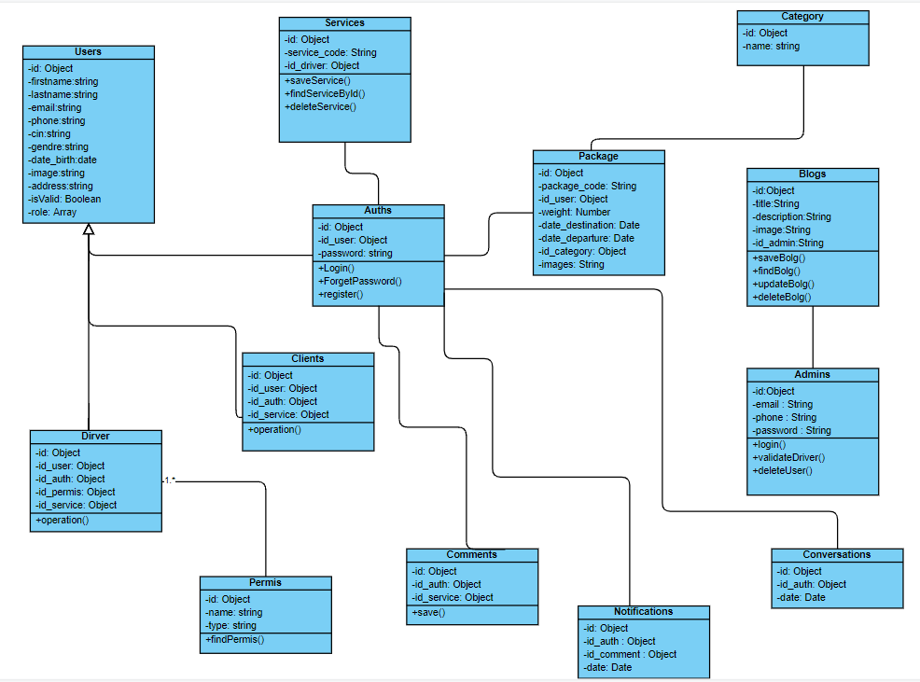

### Diagramme de séquence :

#### Utilisateur (client)

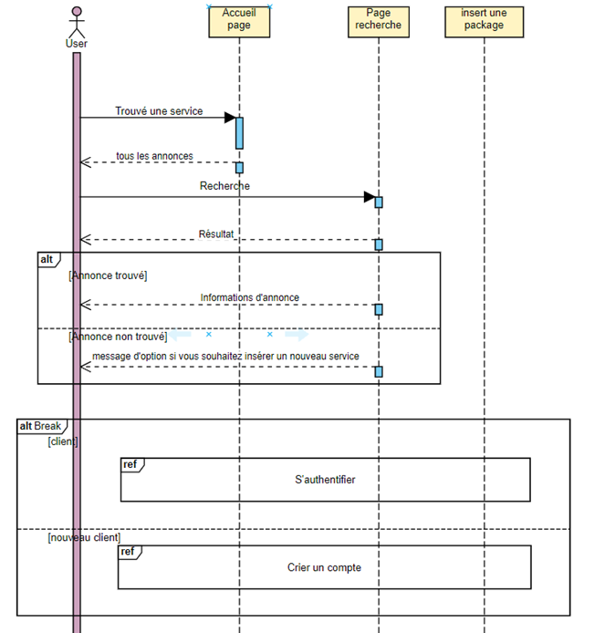

#### Utilisateur (conducteur)

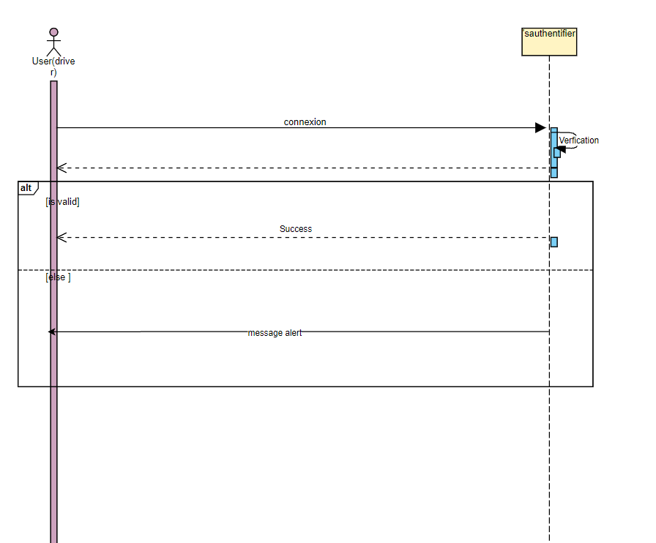

## Les Captures Ecrans

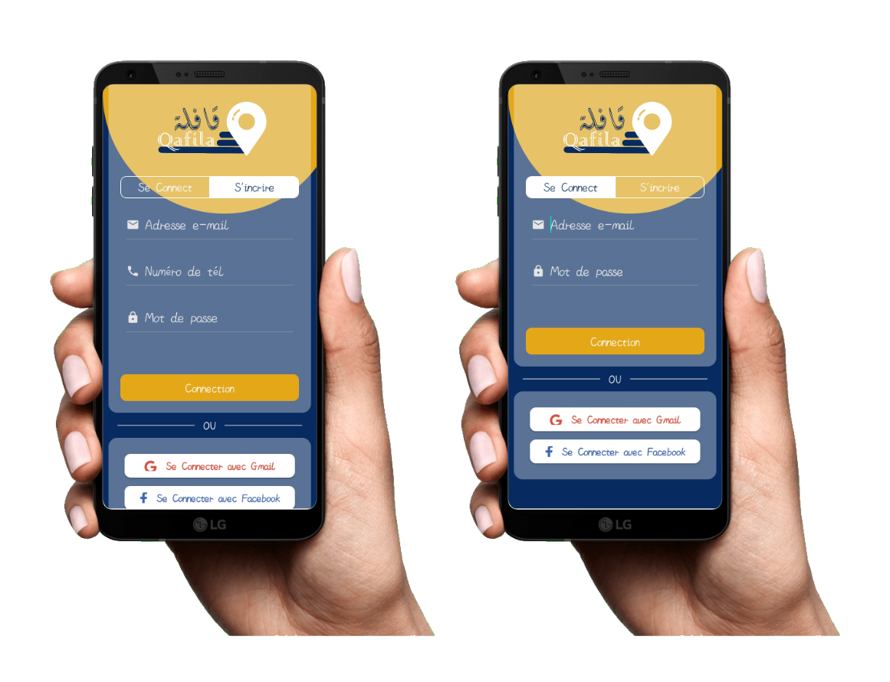

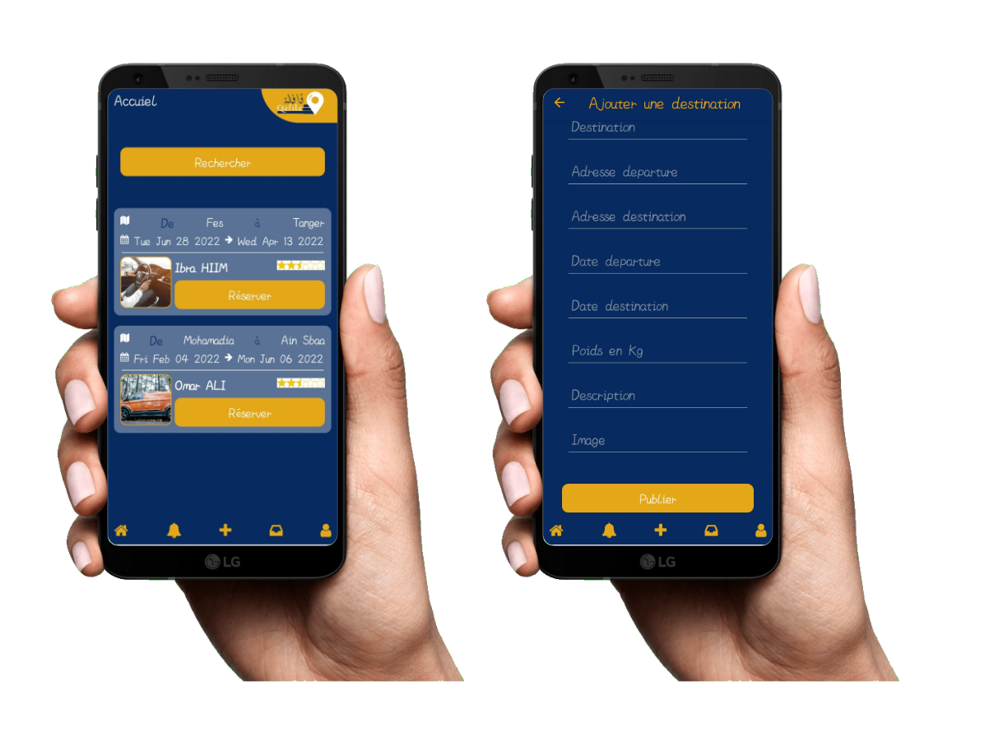

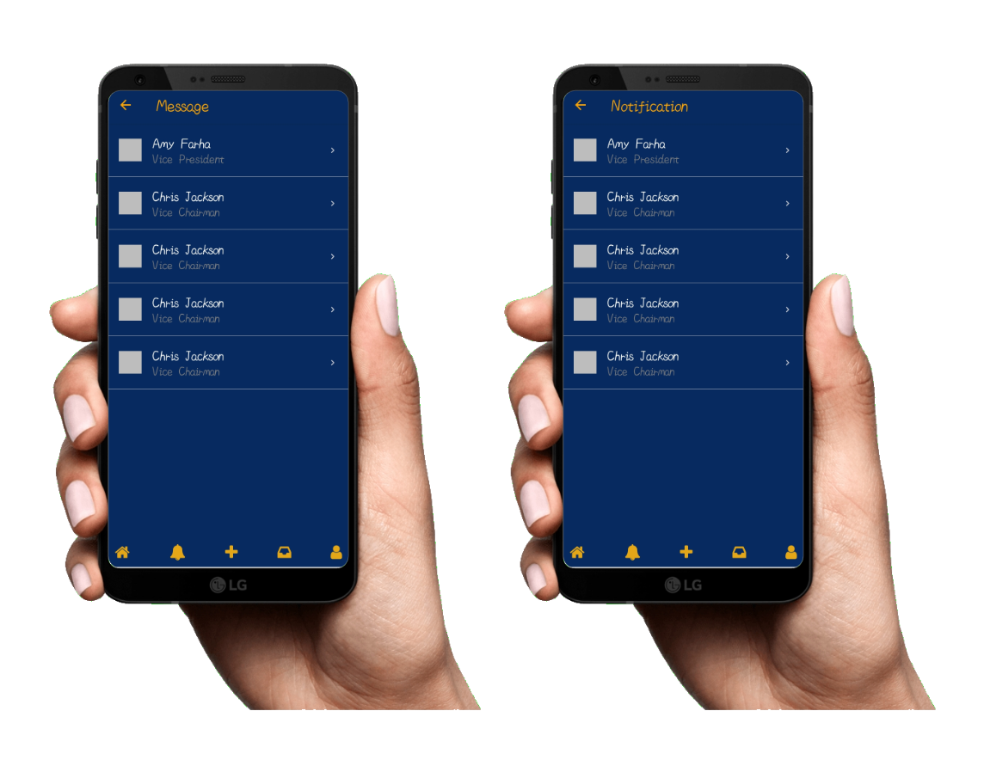

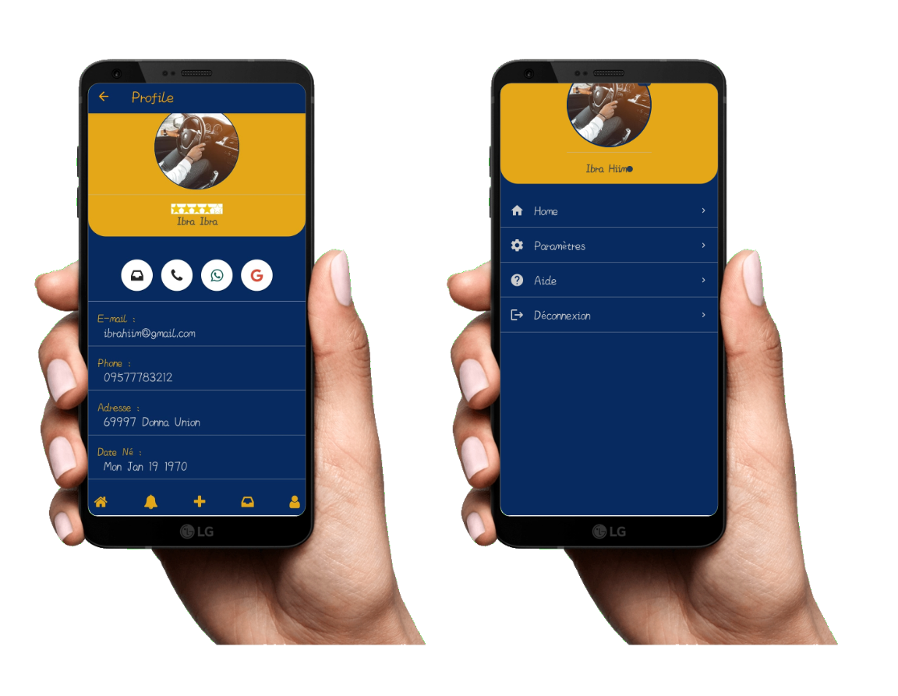

# Conclusion

Le présent rapport a été réalisé dans le cadre de mon projet de fin d’études.

Il couvre l’étude ainsi que la conception et le développement de ma plate- forme « QAFILA », qui a pour principal objectif de simplifier le transport des marchandises entre les différentes villes du Maroc

Pour arriver à ce livrable j’ai rencontré des obstacles d’ordre scientifique et technologique, nous étions dans l’obligation de suivre des formations pour qu’on puisse les appliquer dans notre projet.

J’ai procédé, dans un premier temps, à une analyse du contexte général du projet afin de mieux cerner ses enjeux et ses objectifs et arriver à spécifier les différents besoins. Dans un second temps, j’ai planifié les différents modules afin d’attaquer en boucle leur conception ainsi que leur implémentation.

Ce stage m’est apparu comme une expérience très satisfaisante et enrichissante. J’ai pu, grâce à ce stage, améliorer mes connaissances en création d'application mobile, et notamment en ce qui concerne l'utilisation poussée de technologies React native, MongoDB, ExpressJS ,NodeJS et CSS3.

# Bibliographie et Webographie

<https://reactnative.dev/docs/getting-started>

<https://nodejs.org/en/about/>

<https://reactnativeelements.com/>

<https://expressjs.com/fr/>

<https://stackoverflow.com/>

<https://www.npmjs.com/>

<https://docs.expo.dev/>

<https://www.mongodb.com/fr-fr/cloud/atlas>

<https://id.heroku.com/>

<https://online.visual-paradigm.com/>

<https://www.adobe.com/fr/products/xd.html>

<https://learning.postman.com/docs/getting-started/introduction/>

<https://github.com/>

<https://medium.com/>